Monetização do Awin
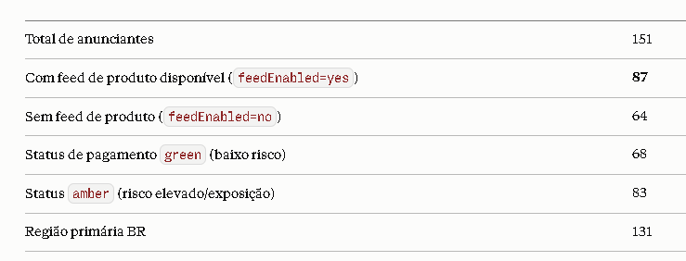
https://maxpromoapp.vercel.app/api/awin-sync?secret=SEU_CRON_SECRET

curl "https://maxpromoapp.vercel.app/api/awin-sync?secret=<cole_o_valor_aqui>"

